ประกาศวิทยาลัยบัณฑิตศึกษาการจัดการ มหาวิทยาลัยขอนแก่น
(ฉบับที่ 63 /2547)

เรื่อง รายชื่อนักศึกษาผู้มีสิทธิ์สอบประมวลความรู้ – ปากเปล่า ประจำภาคการศึกษาต้น ปีการศึกษา 2547

(ครั้งที่ 3)

เพื่อให้เป็นไปตามหลักเกณฑ์การสอบประมวลความรู้ ตามระเบียบมหาวิทยาลัยขอนแก่น การศึกษาระดับบัณฑิตศึกษา พ.ศ. 2544 ข้อ 36.2 และข้อ 37 วิทยาลัยบัณฑิตศึกษาการจัดการ มหาวิทยาลัยขอนแก่น ฉะนั้น อาศัยอำนาจตามประกาศบัณฑิตวิทยาลัย มหาวิทยาลัยขอนแก่น ฉบับที่ 60/2544 เรื่องการสอบประมวลความรู้และการสอบวัดคุณสมบัติ จึงออกประกาศรายชื่อผู้มีสิทธิ์สอบประมวลความรู้–ปากเปล่า ประจำภาคการศึกษาต้น ปีการศึกษา 2547 ของนักศึกษาหลักสูตรบริหารธุรกิจมหาบัณฑิต แผน ข ดังรายชื่อต่อไปนี้

ลำดับ | รหัสประจำตัว |  | ชื่อ-สกุล
1 |  | 445740109-9 |  | นางสาวชมพูนุท วรชวาลวณิช
2 |  | 455740133-3 |  | นางพัชรี ศิริคะเณรัตน์
3 |  | 455740153-7 |  | นางสาววิภา เผ่าบ้านฝาง
4 |  | 455740159-5 |  | นางสาวศิริรัตน์ เหลืองวงศ์ไพศาล
5 |  | 455740173-1 |  | นายสุรศักดิ์ อัจฉรียสุนทร

ประกาศ ณ วันที่ 24 กันยายน พ.ศ. 2547
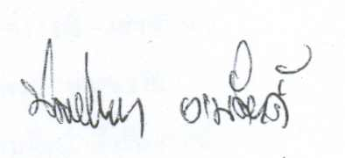

(รองศาสตราจารย์ ดร.ทิพย์วรรณา งามศักดิ์)
รักษาการรองผู้อำนวยการฝ่ายวิชาการ
ปฏิบัติการแทนผู้อำนวยการวิทยาลัยบัณฑิตศึกษาการจัดการ

